ΑΣΚΗΣΗ BOOTSTRAP GRID

<head>

<meta charset="UTF-8">

<title>ΠΑΡΑΔΕΙΓΜΑ</title>

<link rel="stylesheet" href="https://maxcdn.bootstrapcdn.com/bootstrap/4.0.0-beta/css/bootstrap.min.css">

</head>

<body>

<div class="container">

<div class="row">

<div class="col-12 alert alert-success">Σε μικρές οθόνες καταλαμβάνω όλη τη γραμμή, ενώ το 1/3 σε μεσαίες.</div>

<div class="col-12 alert alert-danger">Σε μικρές οθόνες καταλαμβάνω τη μισή γραμμή, ενώ τα 2/3 σε μεσαίες.</div>

</div>

<div class="row">

<div class="col-12 alert-warning">Σε μικρές οθόνες καταλαμβάνω τη γραμμή, τη μισή σε μεσαίες και το 1/3 σε μεγαλύτερες </div>

<div class="col-12 alert-info">Σε μικρές οθόνες καταλαμβάνω τη γραμμή,τη μισή σε μεσαίες και το 1/3 σε μεγαλύτερες</div>

<div class="col-12 alert alert-dark">Σε μικρές οθόνες καταλαμβάνω τη μισή γραμμή, το 1/3 σε μεσαίες και όλη τη γραμμή σε μεγάλες οθόνες</div>

</div>

<div class="row">

<div class="col-12 alert alert-primary">Σε κάθε οθόνη καταλαμβάνω μισή γραμμή</div>

<div class="col-12 alert alert-secondary">Σε κάθε οθόνη καταλαμβάνω μισή γραμμή</div>

</div>

</div>

</body>

Με βάση τις οδηγίες του Grid bootstrap τροποποιήστε κατάλληλα την ιστοσελίδα ώστε να μπορεί να παρουσιάζεται όπως παρακάτω ανάλογα με το μέγεθος της οθόνης που εμφανίζεται. Για να δοκιμάσετε τα διαφορετικά μεγέθη μπορείτε να μειώσετε ή να αυξήσετε το πλάτος του Browser όπου παρουσιάζετε τη σελίδα σας.

Μεγαλύτερη οθόνη

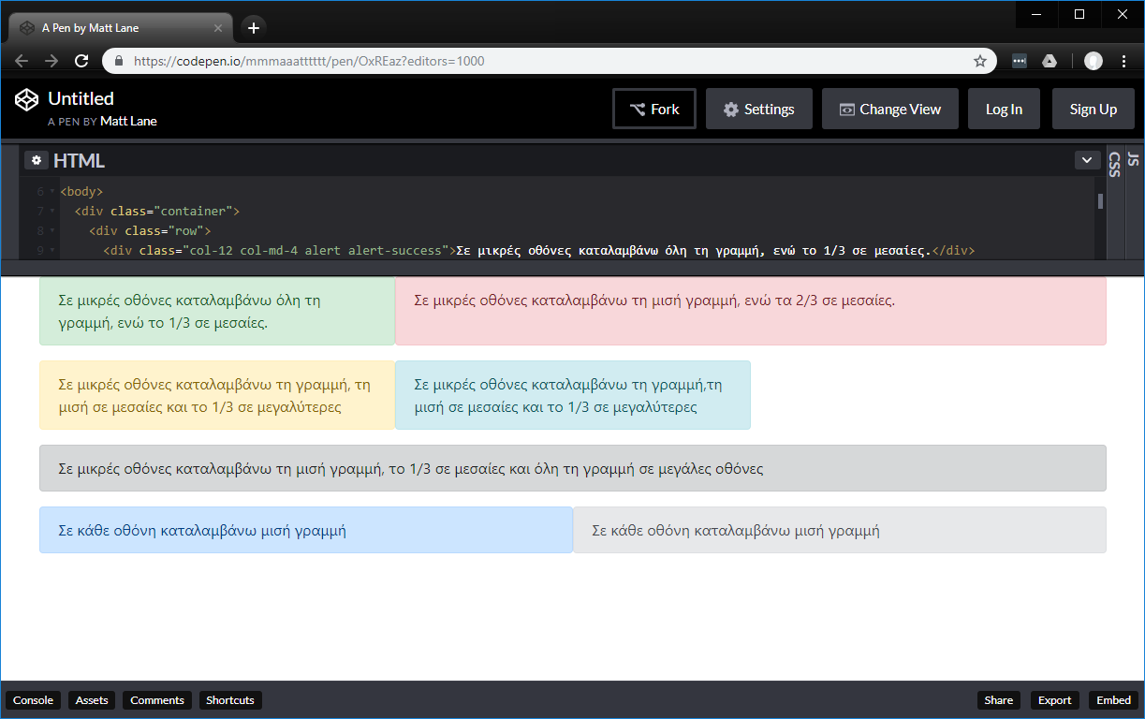

Μεσαία οθόνη

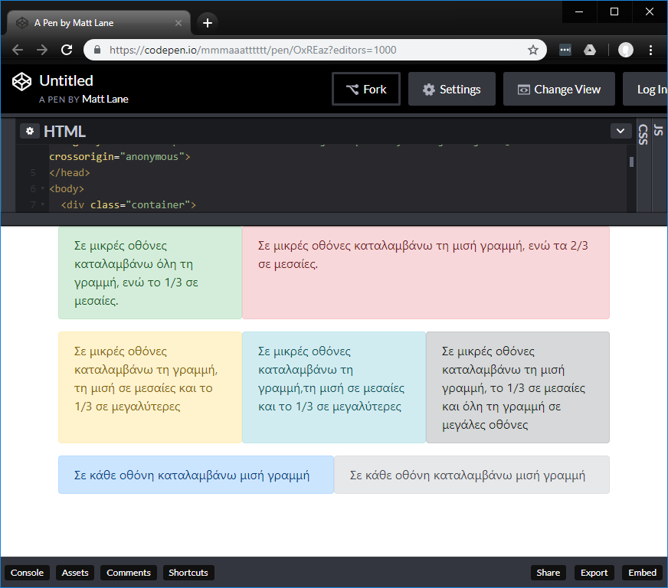

Μικρή οθόνη

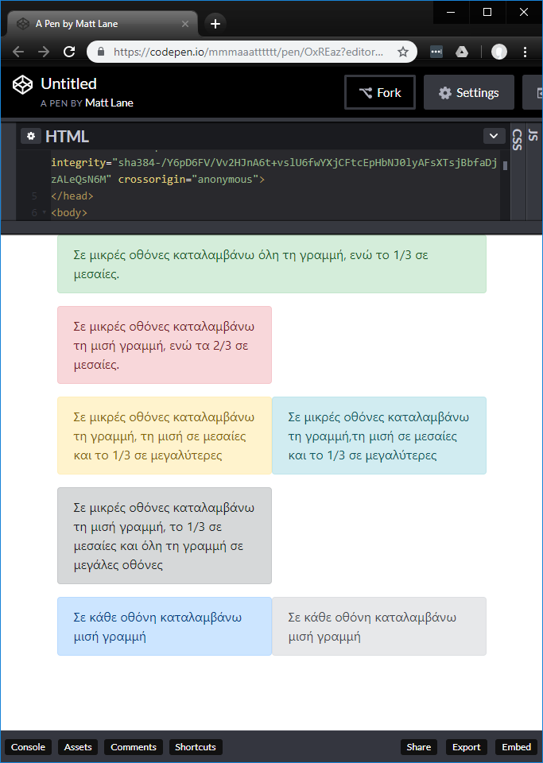

Πολύ μικρή οθόνη

